艾科智泊：

九山项目甲方财务通过这两天的账务核对提出以下要求：

1、Vip报表需要如下字段：车牌、有效时间（包月时段）、缴费金额、手续费（第三方平台扣除的手续费）。

回复：

VIP报表可在VEMS-车主管理-VIP操作流水中查看或导出报表，在此报表中可查看开通VIP的车牌号、有效期、缴费信息（包括VIP的原价、折后价、退款金额、实收金额）等信息。

当前系统暂无“手续费”这个字段。

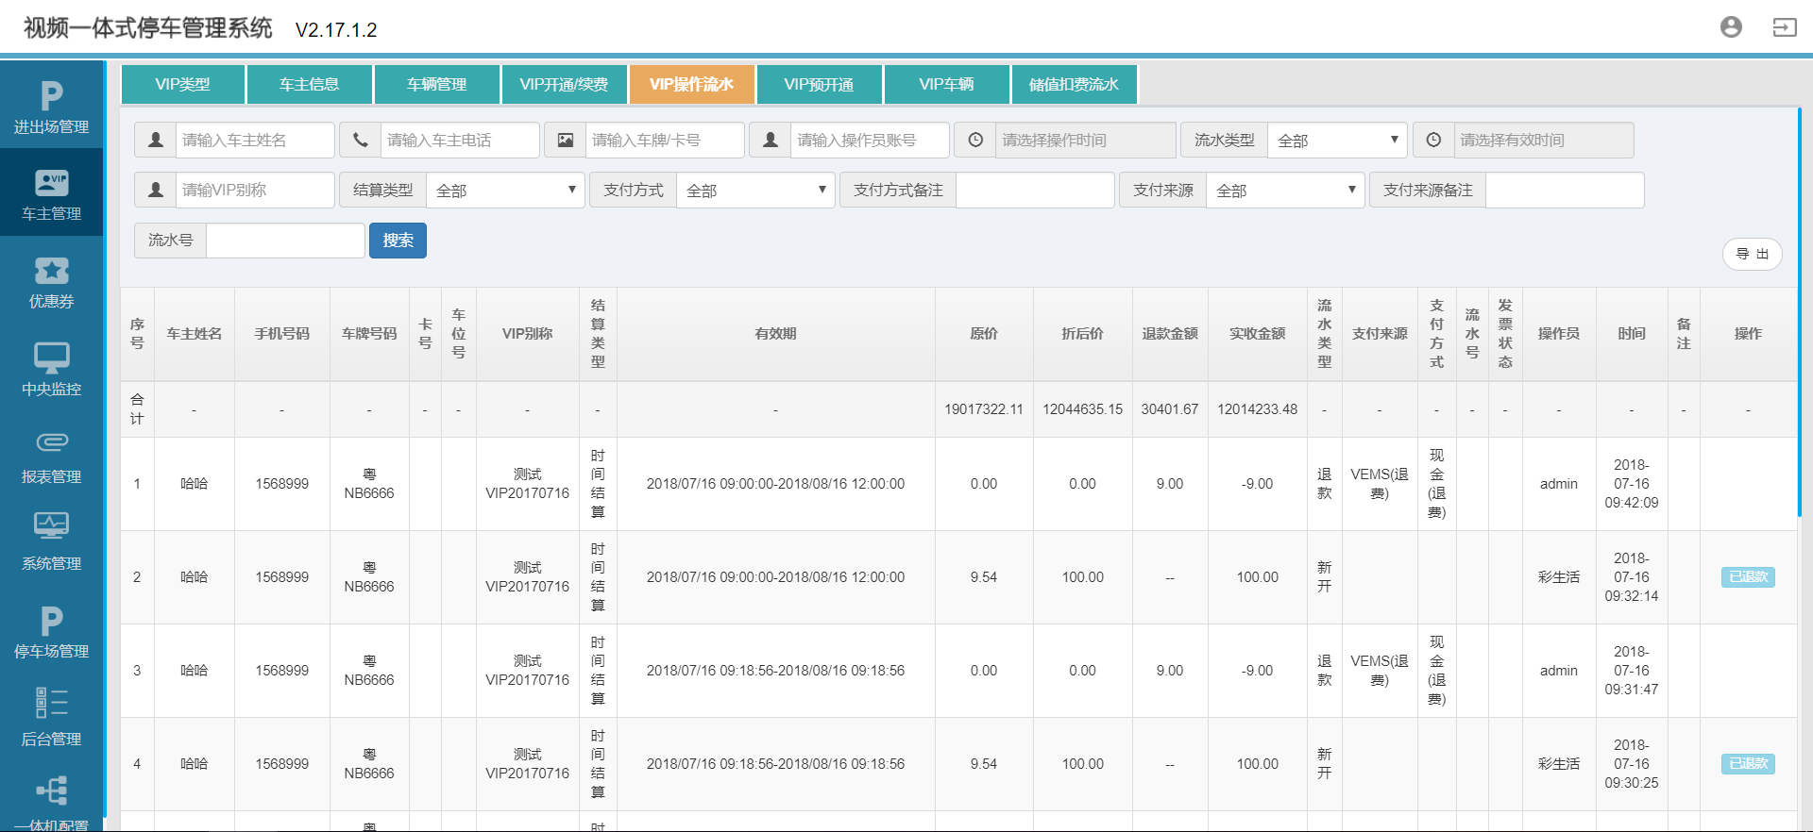

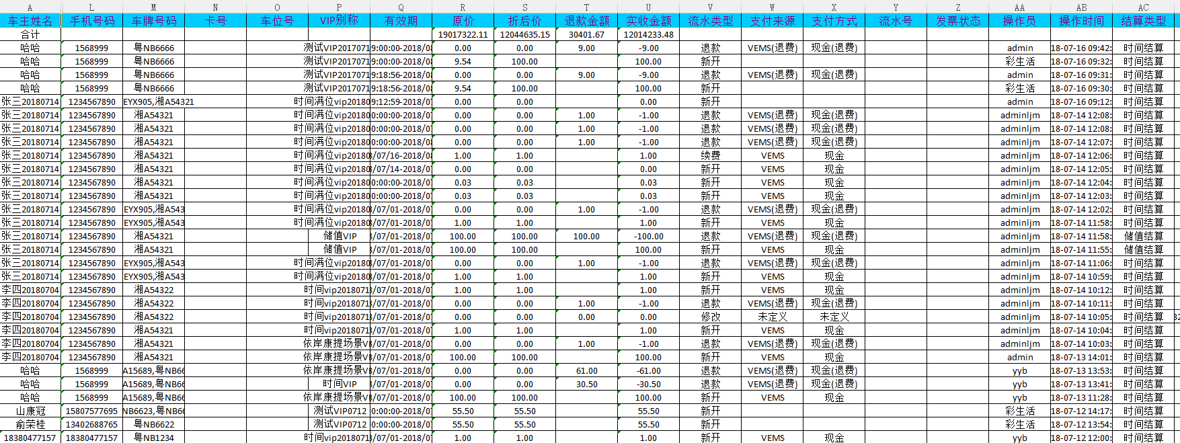

车牌号、有效期、原价和折后价的数据来自VIP开通时填入的信息，退款金额的数据来自VIP退款时填入的金额。实收金额=折后价-退款金额。当前系统暂无“手续费”这个字段。

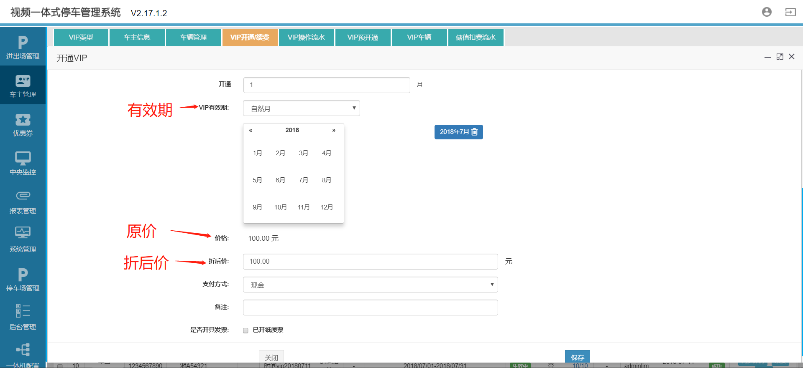

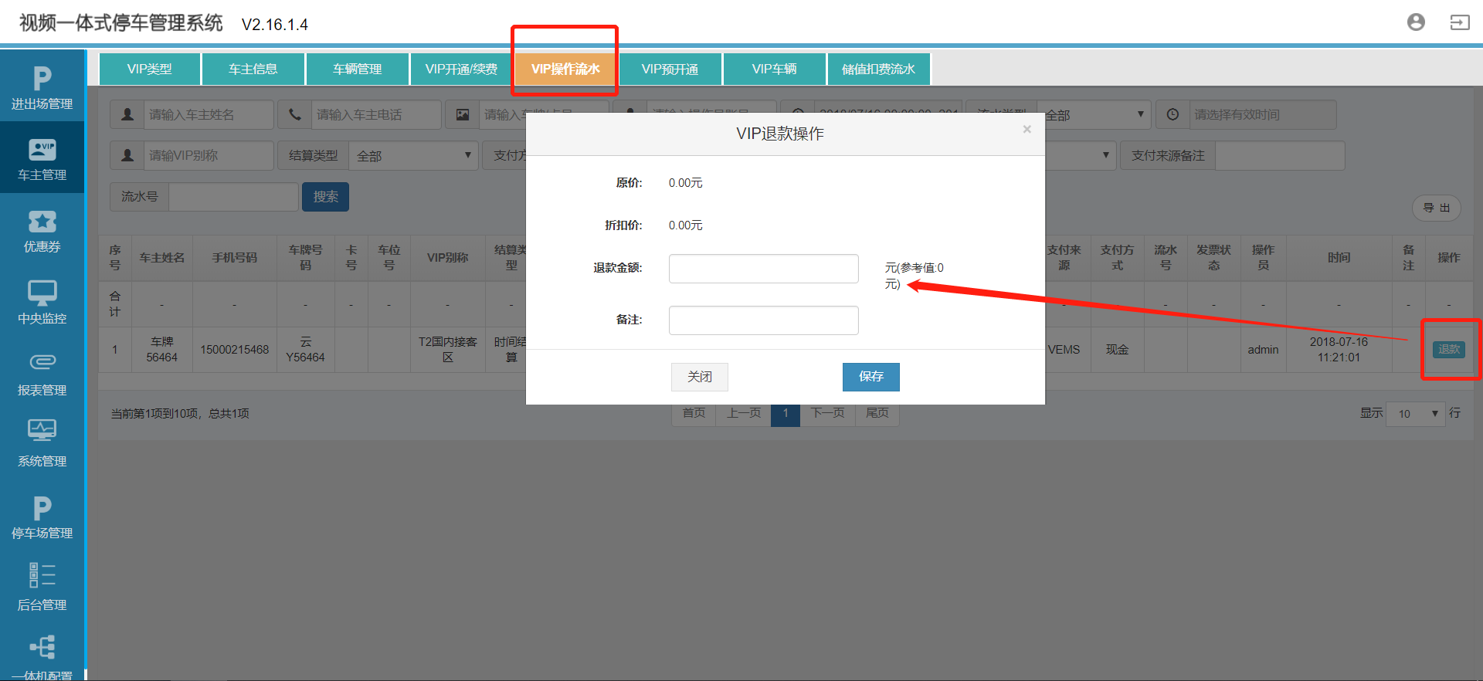

更详尽的VIP收费统计报表可按年月日时段等四个维度在VEMS-报表管理-VIP收费报表中查看或导出报表。

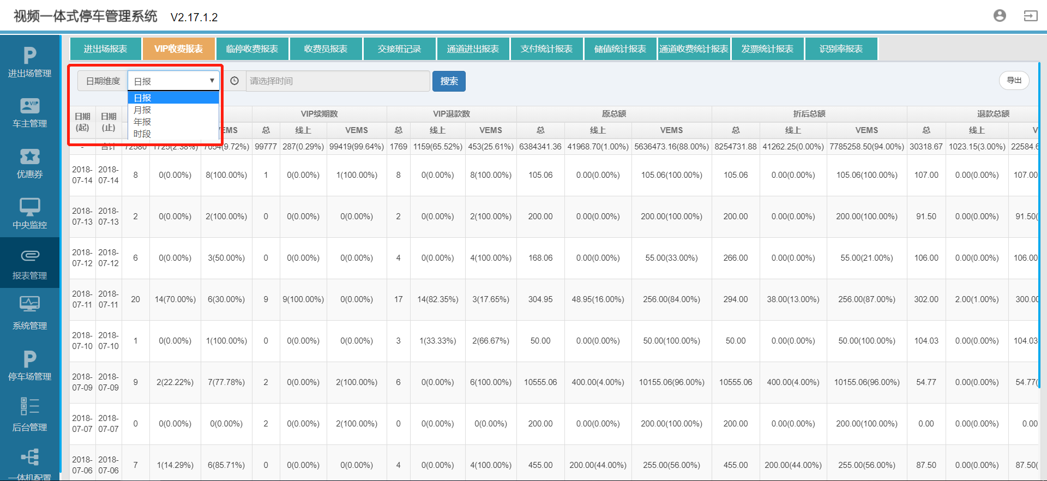

临时车报表需要如下字段：车牌、进出时间、停车时长、缴费金额、手续费（第三方平台扣除的手续费）。目前系统的报表过于复杂，作为财务人员对账很繁琐也不直观，申请对报表尽快进行优化，并提供优化需要的时间，以便回复甲方。

回复：

临时车报表可在VEMS-进出场管理-收费流水中查看或导出报表，在此报表中可查看车牌号、进出时间、支付金额等信息，点击详情可查看该条记录的停车时长。当前系统暂无“手续费”这个字段。

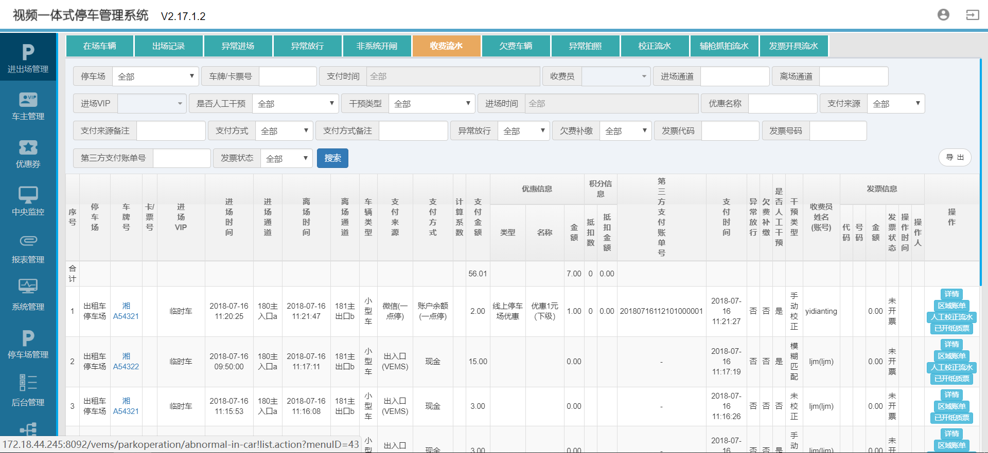

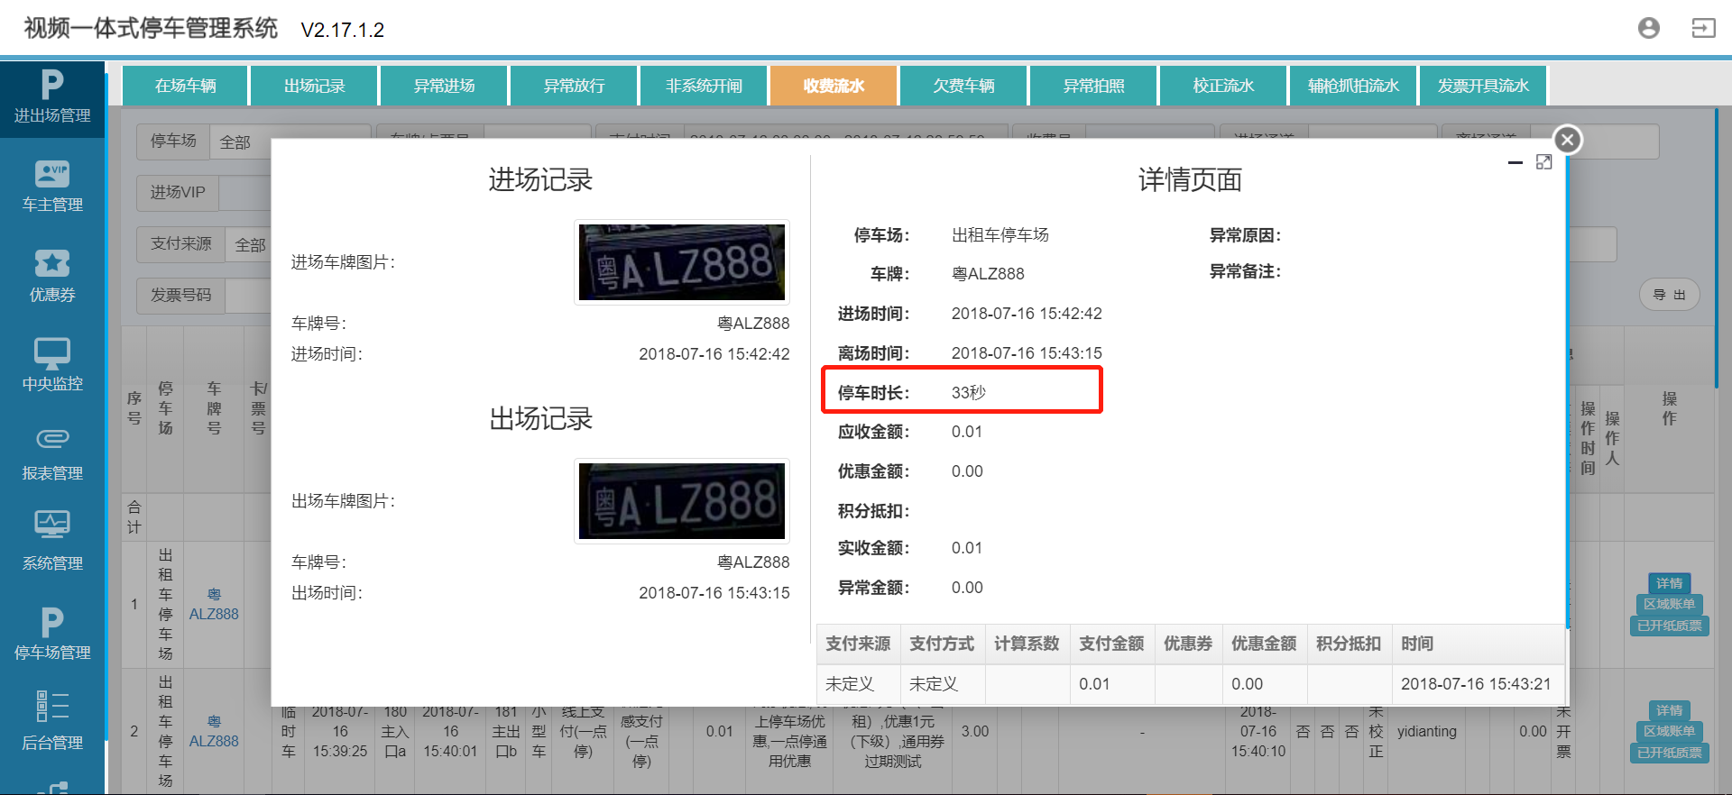

也可在VEMS-报表管理-临停收费报表中查看或导出报表，在此报表中可按年月日时段等四个维度查看具体的缴费信息。

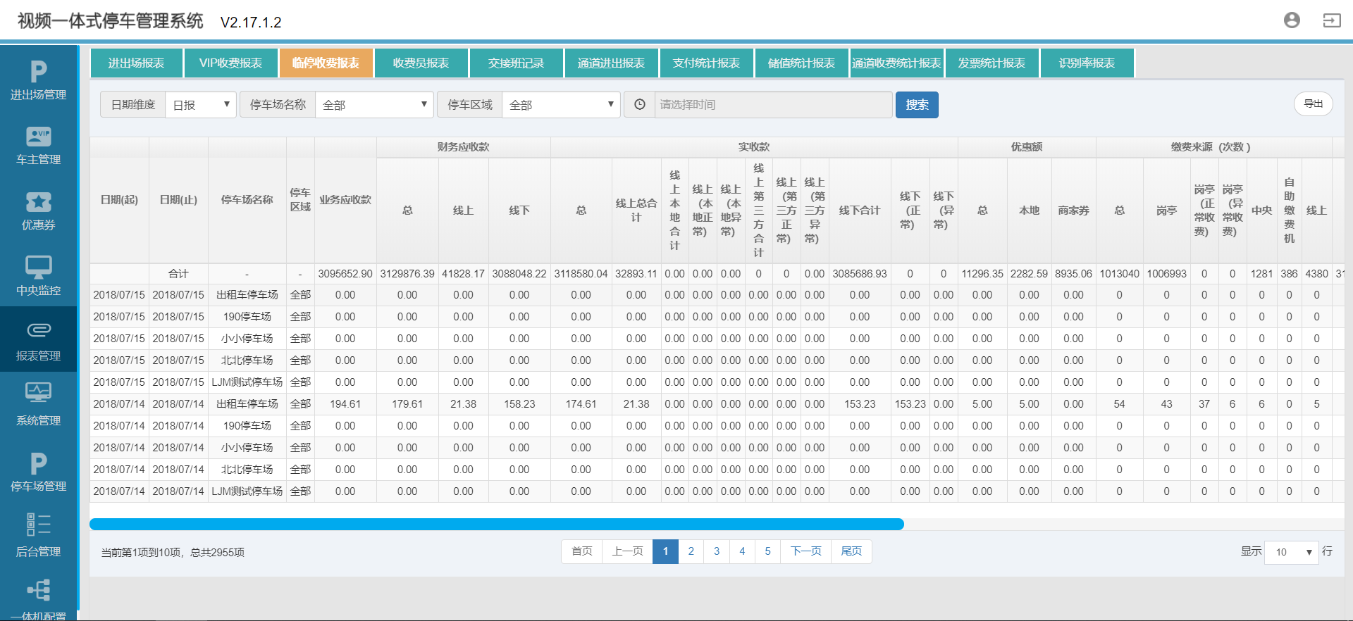

点击详情，可查看该时段下的收费流水。

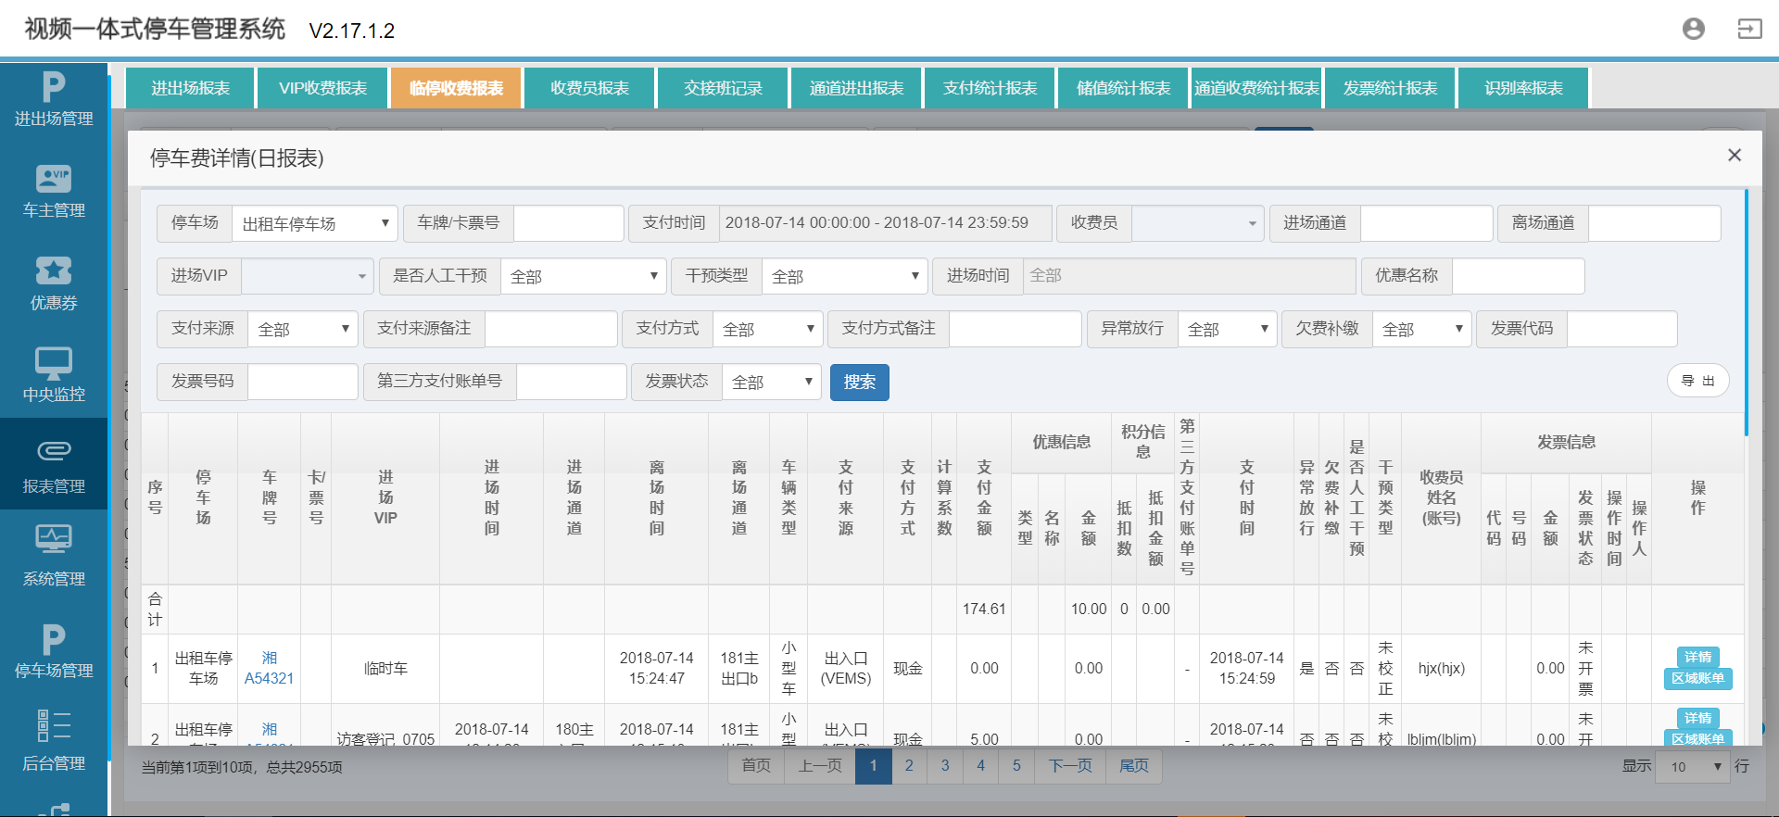

报表优化需求可先列入需求池，待评估后确定优化所需时间。

3、另报表与微信平台对账出现差额如何有效快速的找出差额在哪里（微信平台没有车牌信息，通过订单号查询工作量很大）。

回复：

VEMS对账主要有临时车和VIP的对账两种，VEMS提供了车牌号、订单号等字段进行查询对账，可导出EXCEL进行筛选，与微信平台的对账也可导出EXCEL，利用EXCEL的高级筛选功能找出两份报表中不一致的数据。（具体使用方法可百度，以下不详述。）

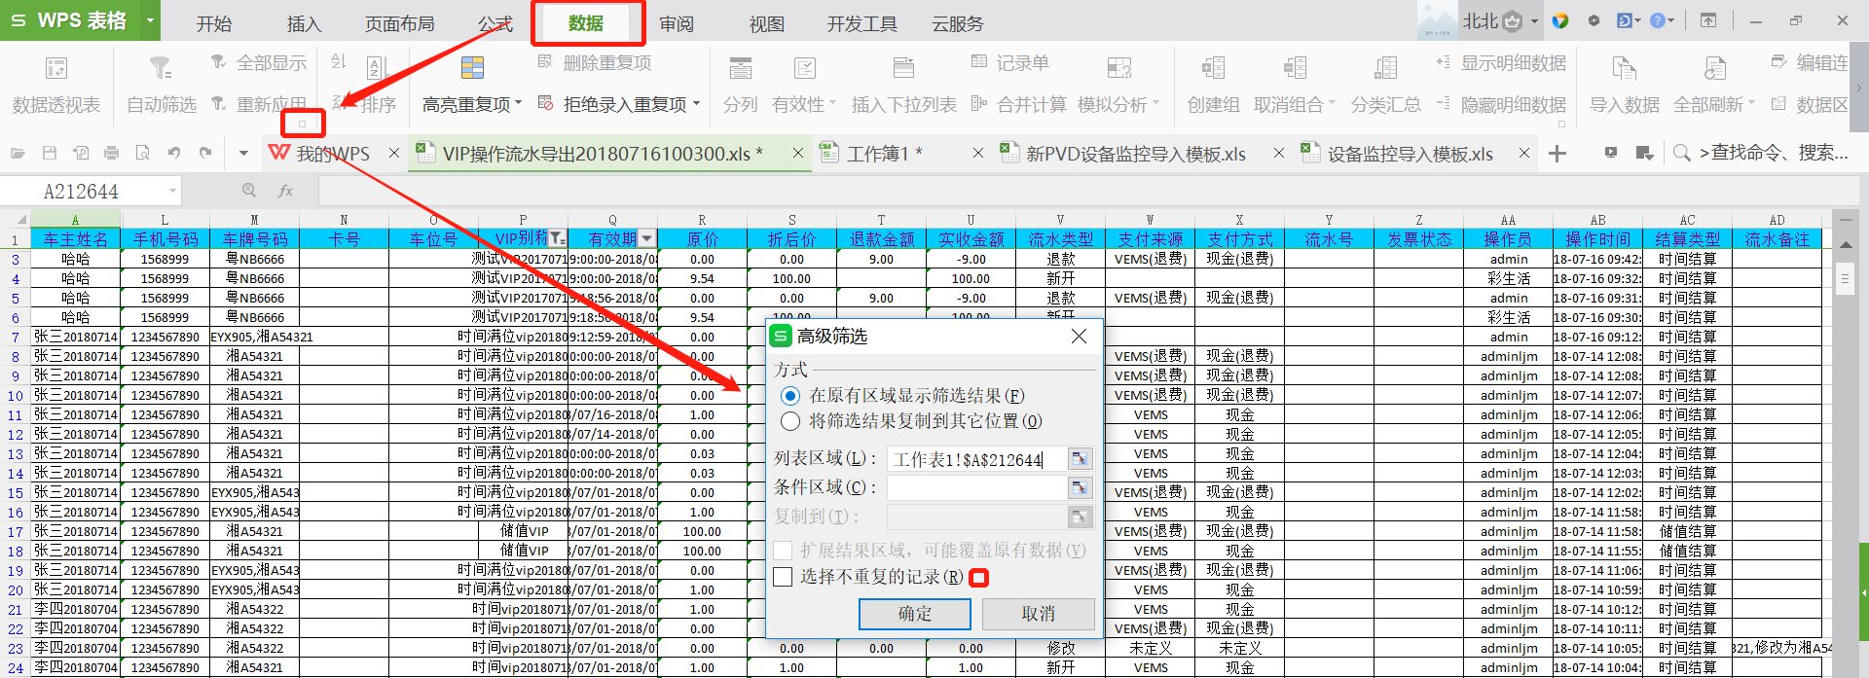

以下将介绍如何通过VEMS进行对账。

（1）临时车的对账：临停收费报表模块和收费流水模块

一般临停车费的对账可在临停收费报表中进行对账，分维度（年、月、日、时段）查看总览统计数据。

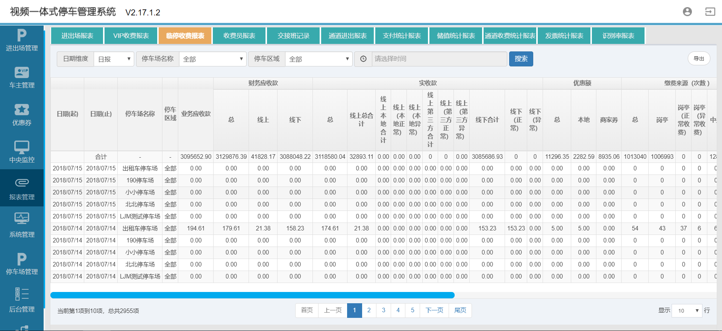

点击“详情”可查看该条记录下的收费流水，报表数据较多的情况下，可导出EXCEL报表，通过报表筛选所需数据进行对比。

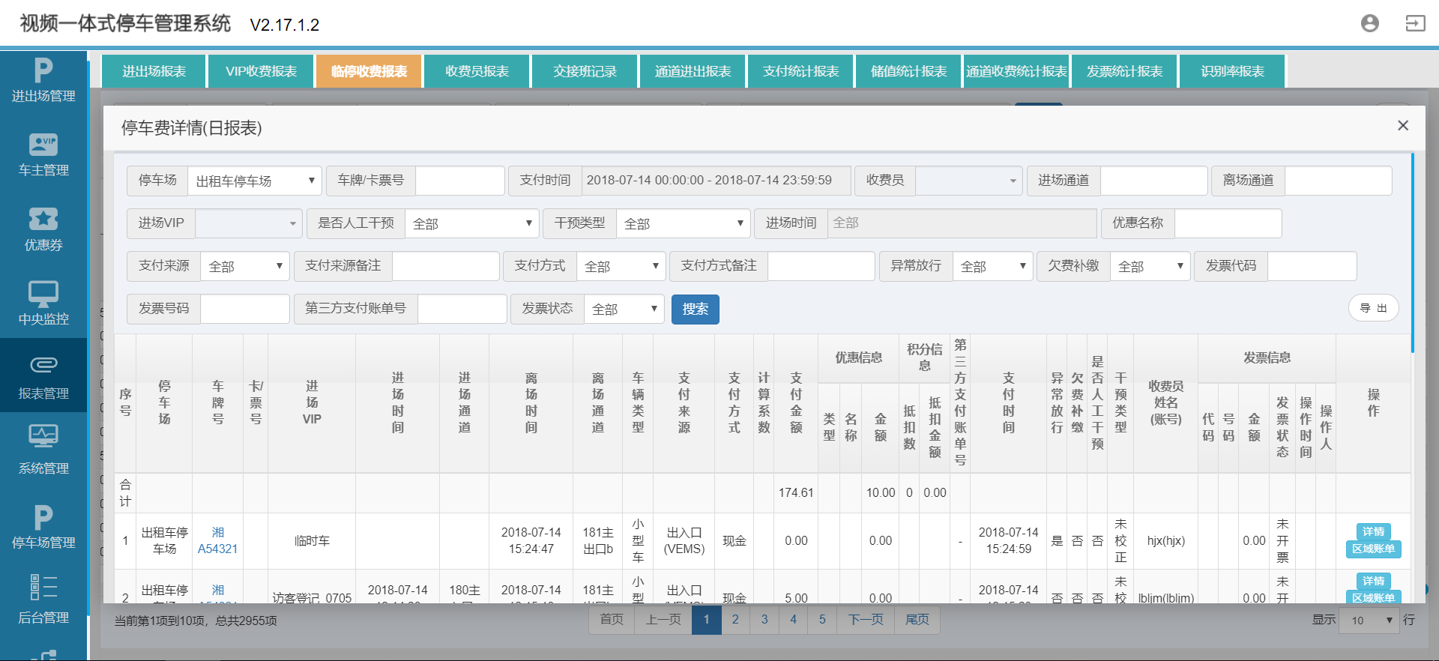

对单条收费记录有疑问可点击“详情”和“区域账单”查看更详细的信息和分区域计费详情。

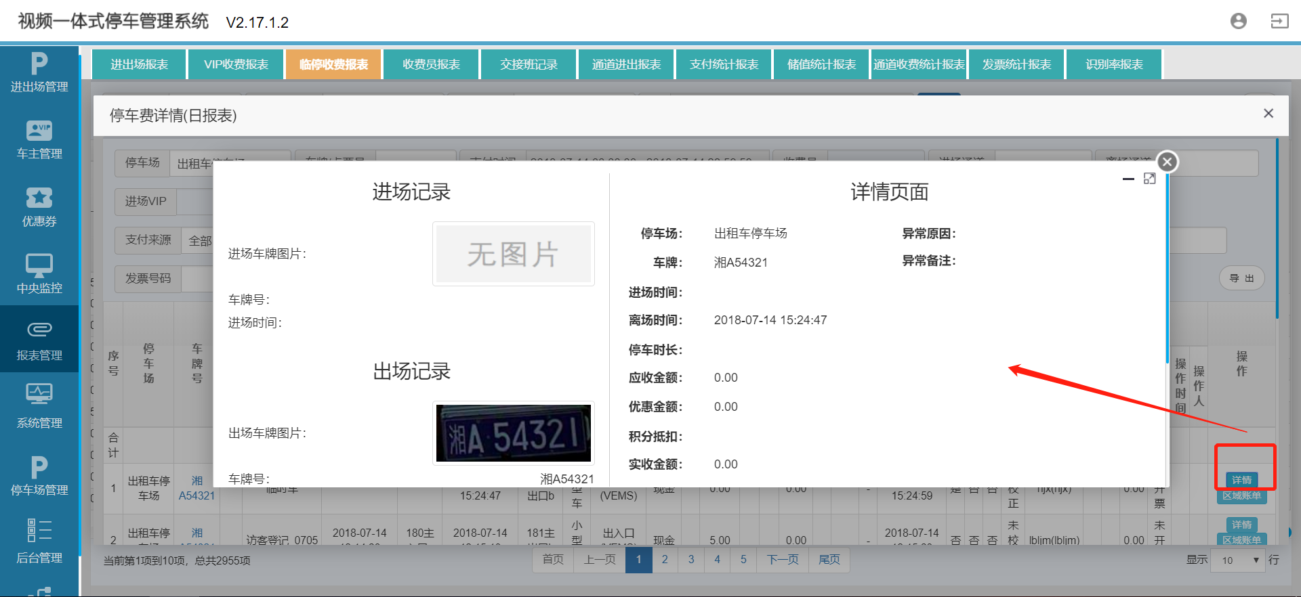

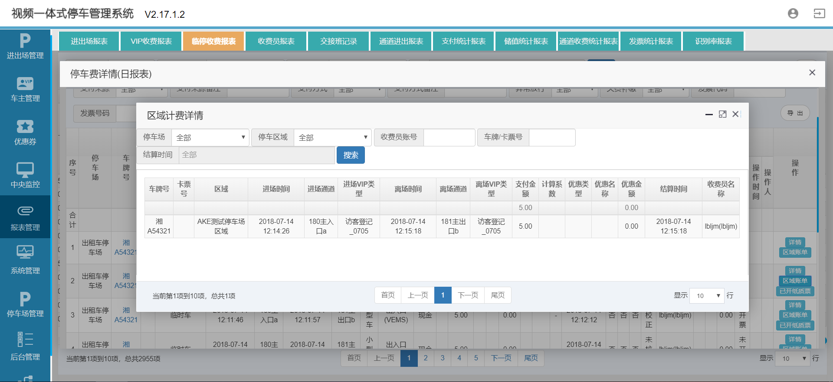

（2）VIP的对账：VIP收费报表和储值统计报表模块

可在VIP收费报表中进行对账，分维度（年、月、日、时段）查看总览统计数据。

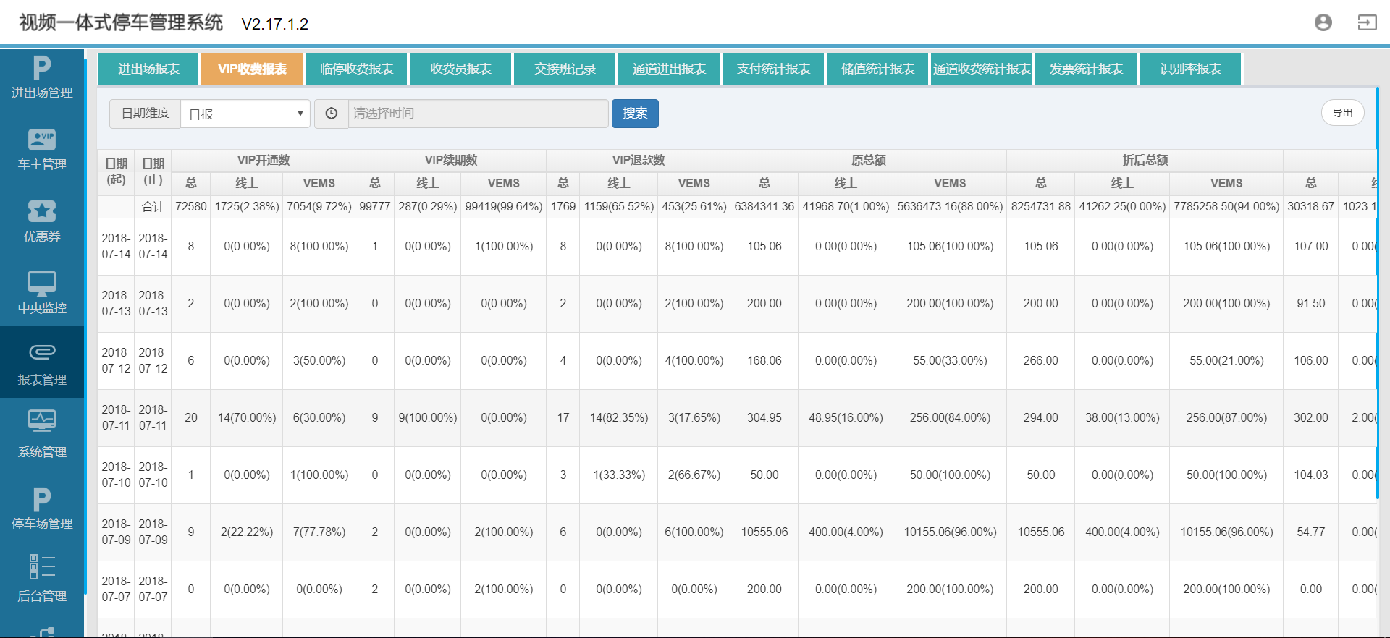

点击“详情”可查看该条记录下的VIP开通流水，报表数据较多的情况下，可导出EXCEL报表，通过报表筛选所需数据进行对比。

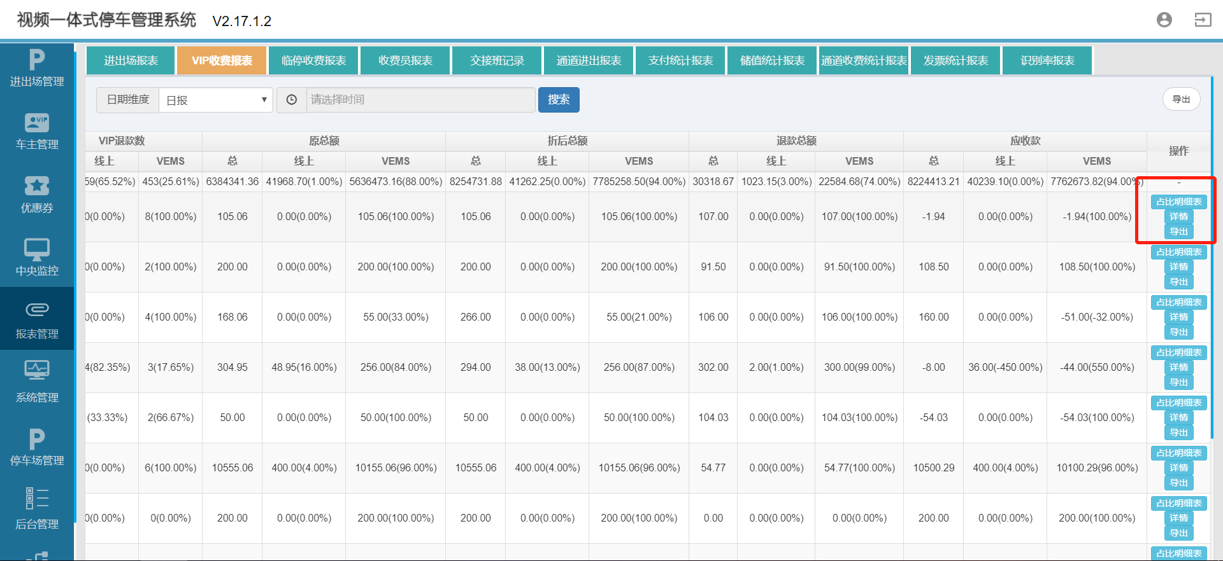

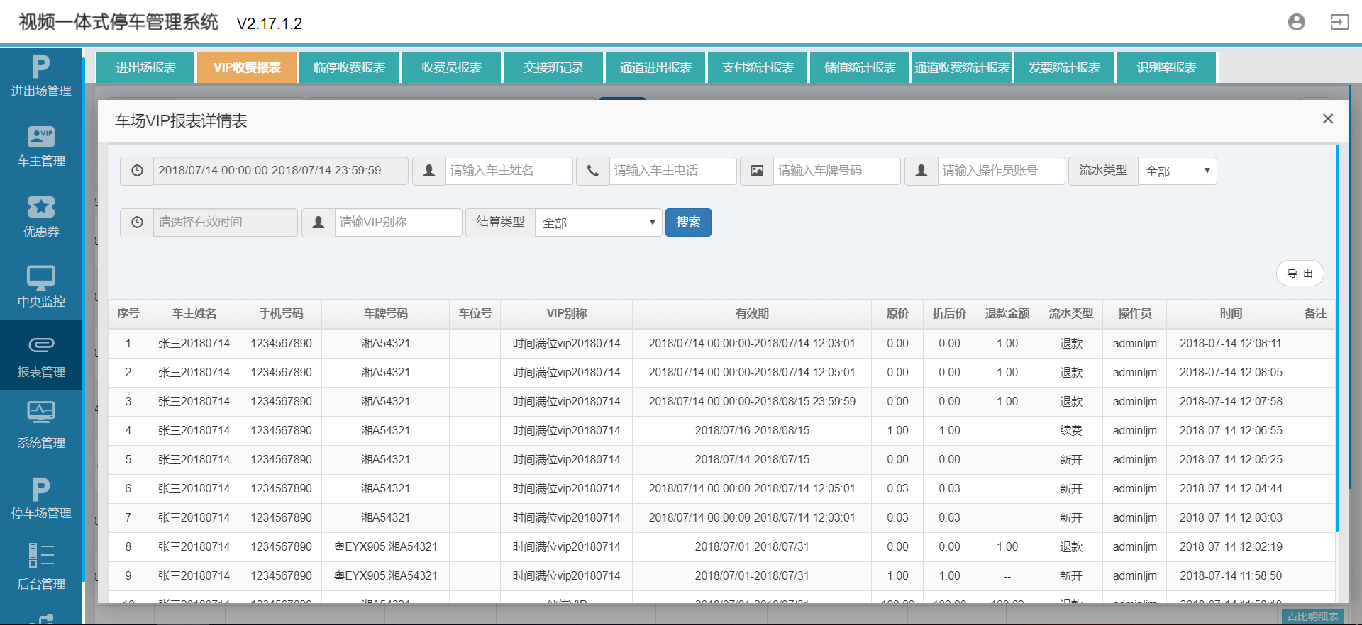

也可以在VIP操作流水中可查看详细的VIP开通流水

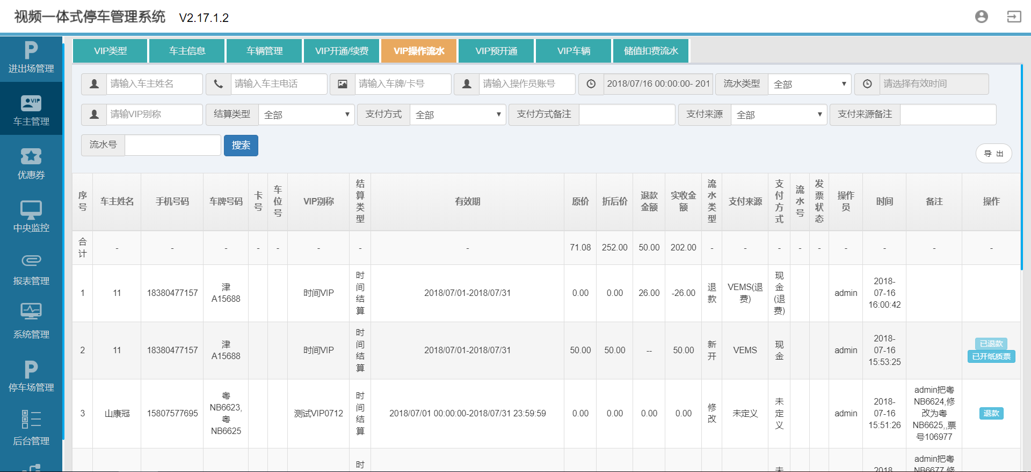

点击“占比明细表”可查看该条记录下的支付方式和支付来源的占比明细表

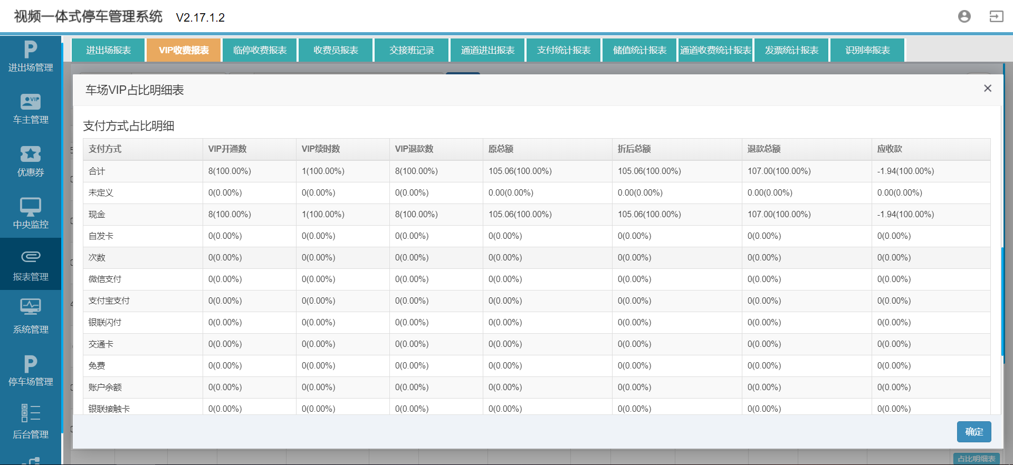

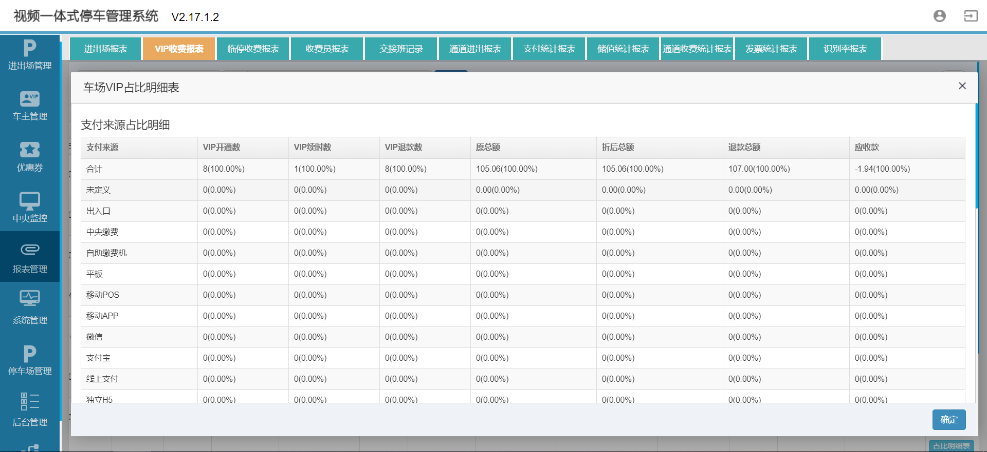

储值车的对账可在储值统计报表模块查看详细的储值数据，期初储值+充值储值+误差调整储值-储值退款-账户消费储值=账户结余储值；

这里需注意的是：如果储值与金额的充值比例不能保证是1:1，即充值储值=充值金额的情况下，因为储值不等于金额，故储值和金额不能混合计算（如用“充值金额-储值退款-消费储值”计算出来的结果将是错误的）。储值和金额作为不同维度应分开进行计算。在进行数据统计汇总时，应确保储值和金额分开统计。

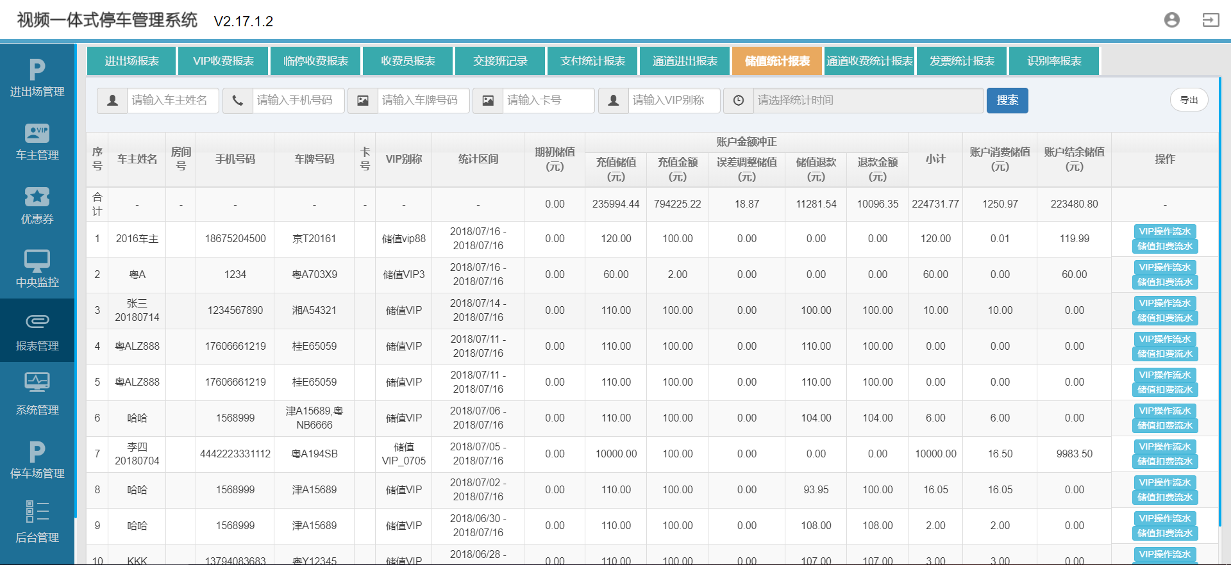

4、VIP免费车辆授权需通过两个账号通过，一个账号提交，一个权限更大的账号审核通过。

回复：

现VEMS已有一种相似的机制，不知道是否可以满足当前的需求：

账号提交人员拥有VIP预开通的权限，账号审核人员拥有VIP开通/续费的权限。

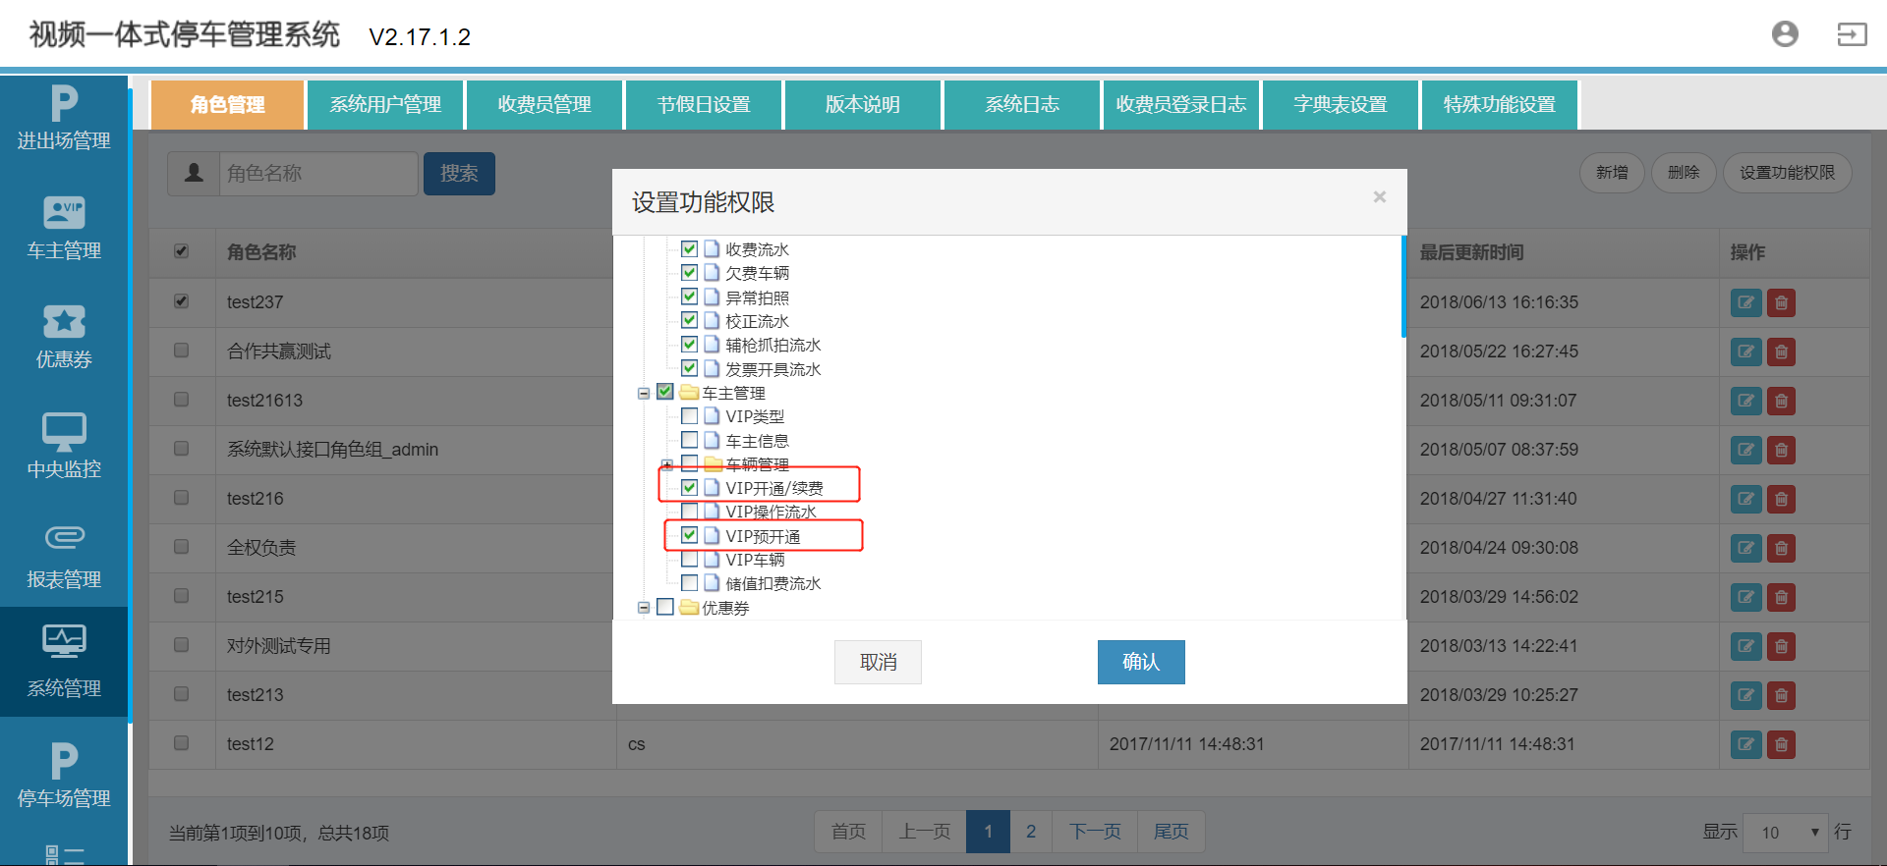

账号提交：提交人员在VEMS-车主管理-VIP预开通模块中预先填写车主信息及要开通的VIP类型进行开通VIP操作，这里的开通的VIP将为过期状态。

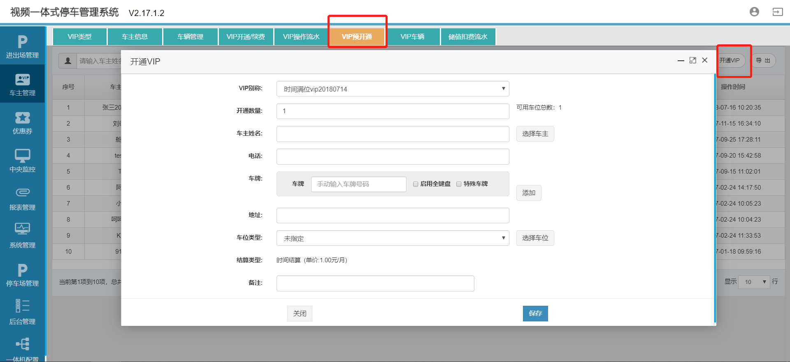

账号审核：在VEMS-车主管理-VIP开通/续费模块中对预开通的VIP输入开通时间、开通金额等信息执行重开操作。

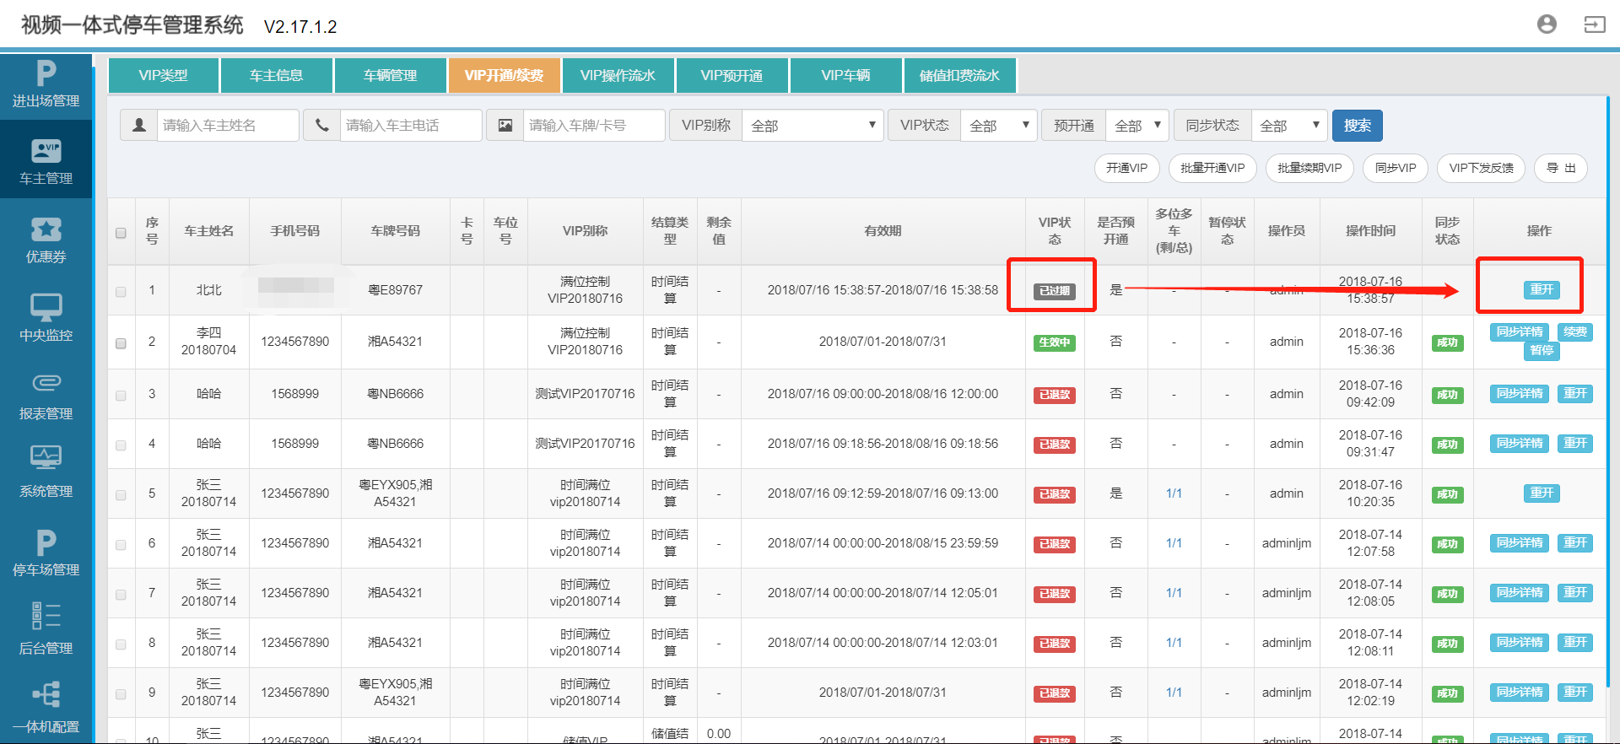

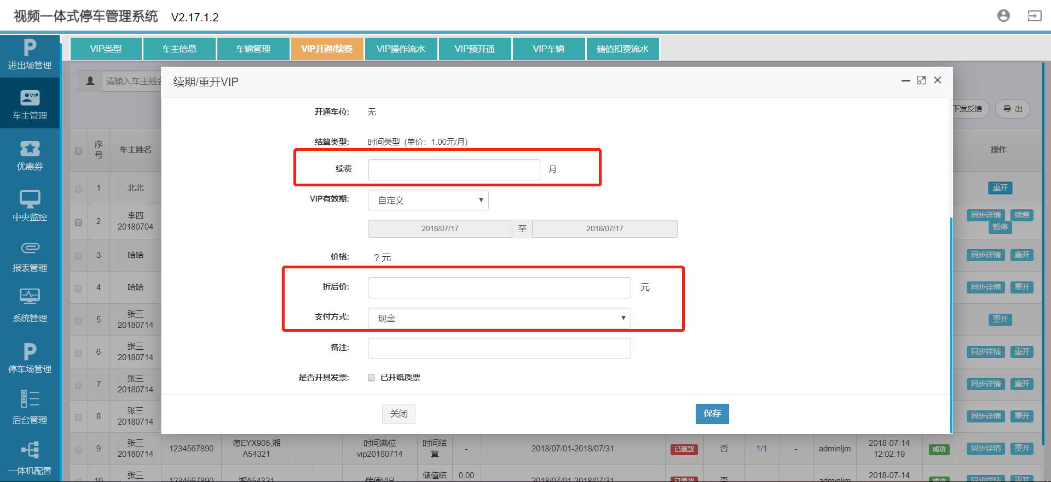

甲方使用原系统报表（做参考对比）

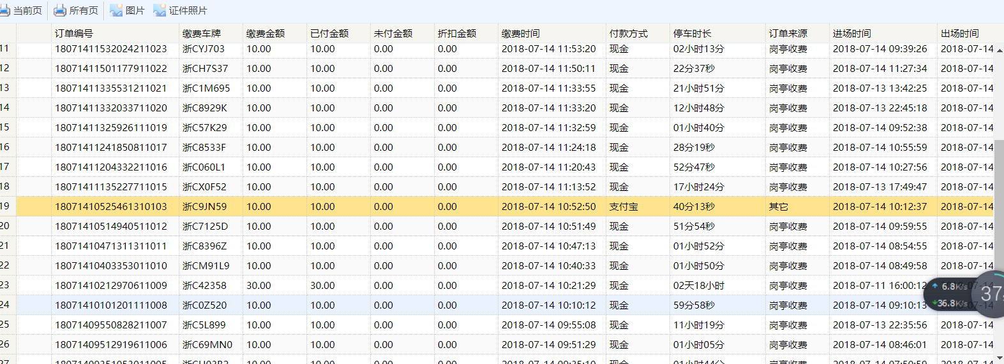

作为公建项目财务意见对项目顺利推进很重要，该项目原温州“嗨停”就是因为财务上不通过才一直无法投入使用，请贵司引起重视。

浙江华卫智能建筑技术有限公司

2018年7月14日